2025年12月16日 实验室安全检查
- 检查人员：王娟、安全小卫士（李炫榕、孙自欢、刘家俊、张海心）
二、优秀实验室
房间 | 负责人 | 值得学习 | 图片
248 | 周振 | 1、实验室干净整洁，物品摆放有序。 | 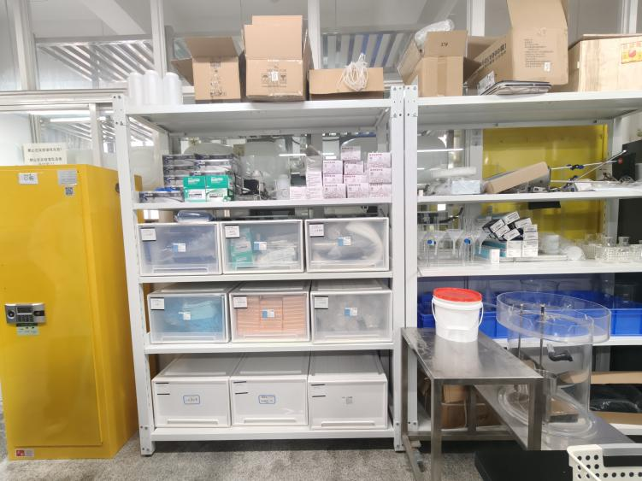
346 | 周小奇 | 1、实验室干净整洁，物品摆放有序。 | 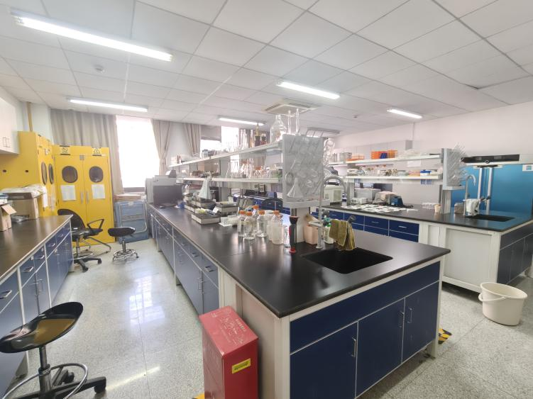

三、存在问题
房间 | 负责人 | 问题 | 图片
218 | 张思宇 | - 烘箱设备运行期间，无人值守；  - 实验用水瓶身应贴实验标签 | 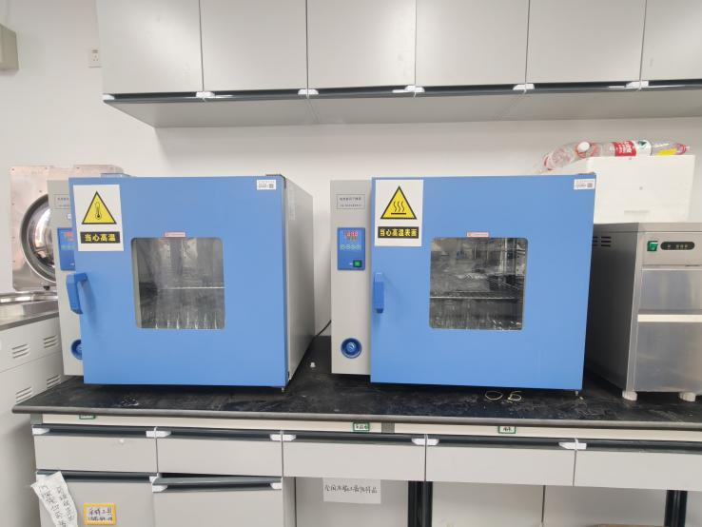  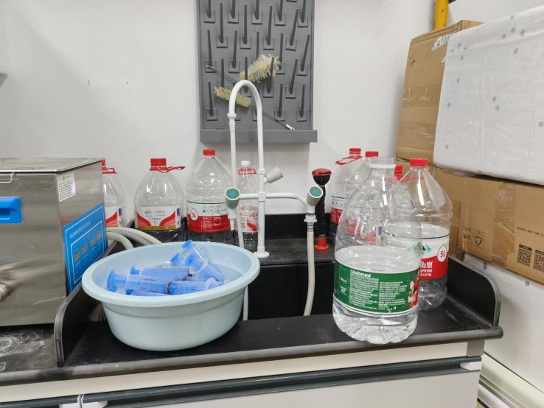
130 | 邓泓 | 1、烘箱运行期间，无人值守 | 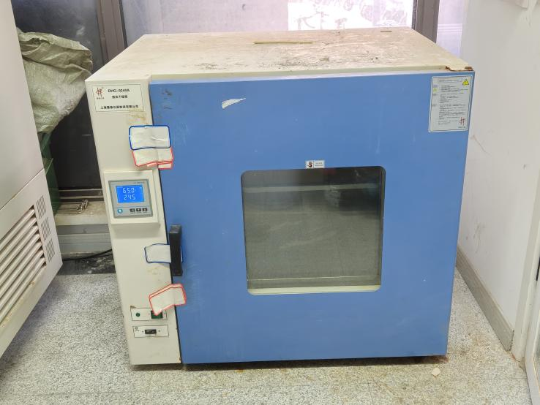
132 | 谢冰 | - 灭火器记录表未更新；  - 摇床仪器运行期间，无人值守；  - 危废垃圾与生活垃圾混放 | 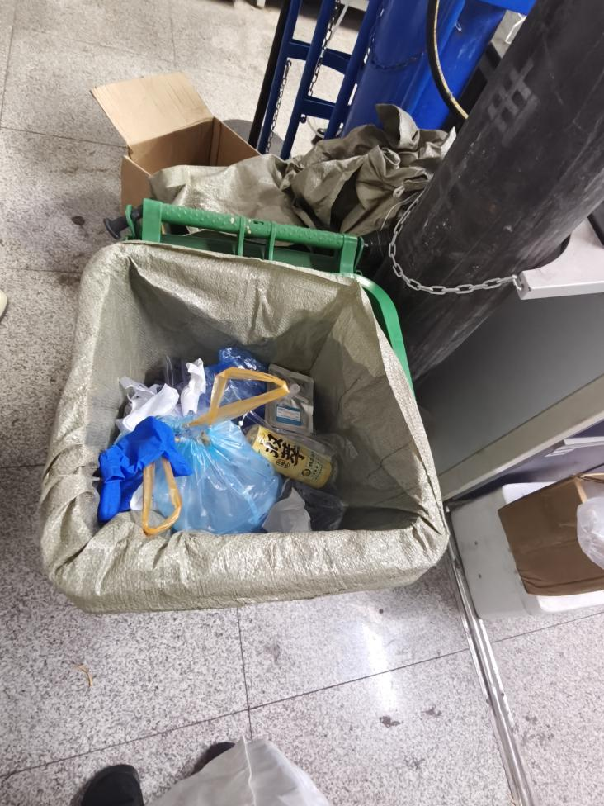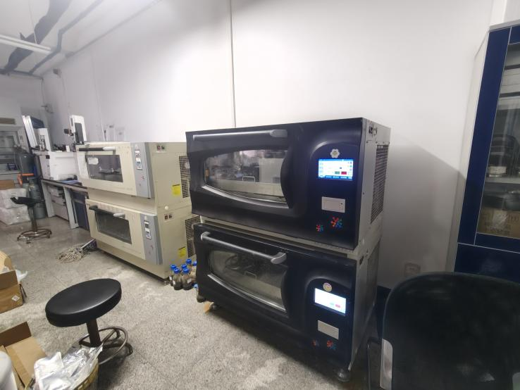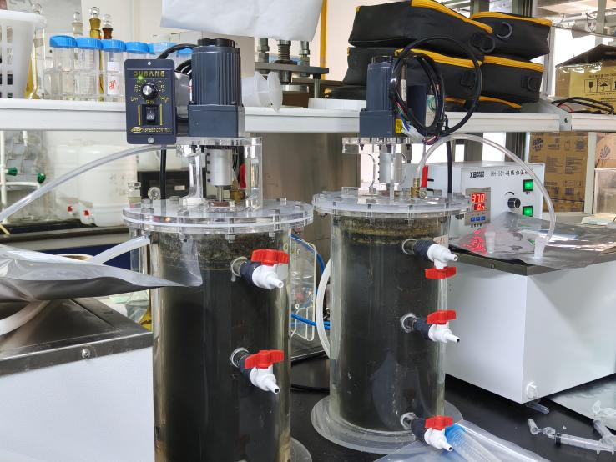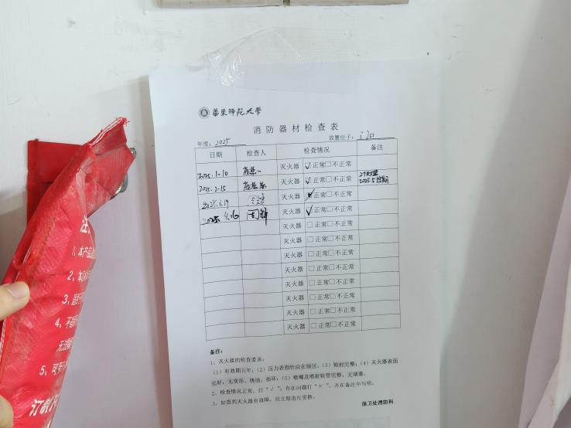
134 | 曹承进 | - 灭火器周边堆放杂物；  - 实验室物品堆放杂乱 | 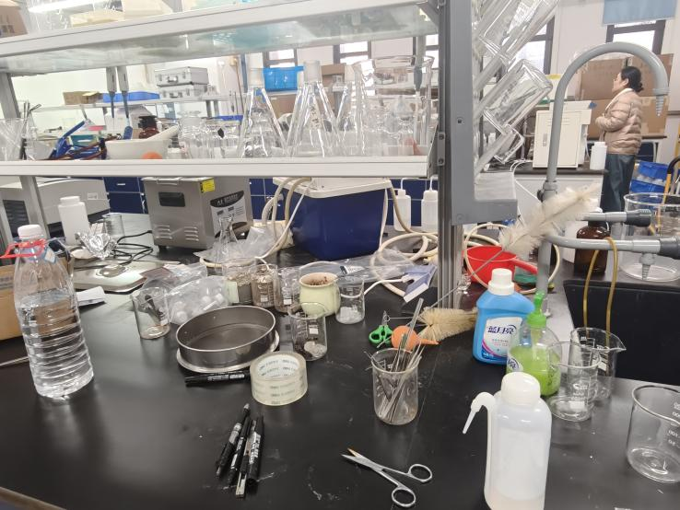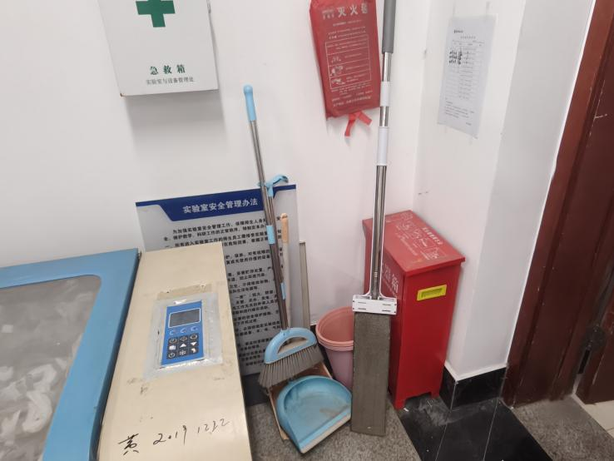
136 | 徐娟 | 1、个别化学药品未扫码入库 | 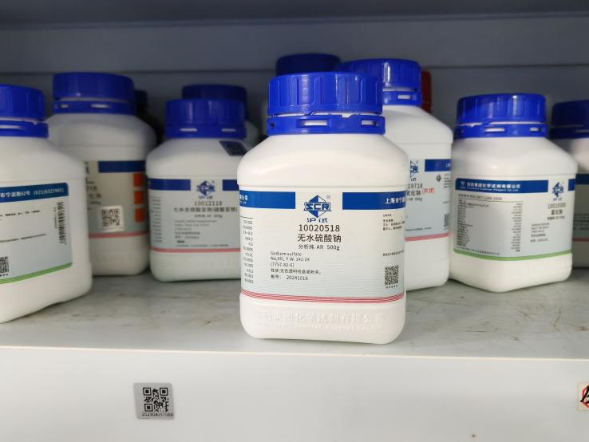
173 | 伏玉玲 | 1、危废垃圾与生活垃圾混放 | 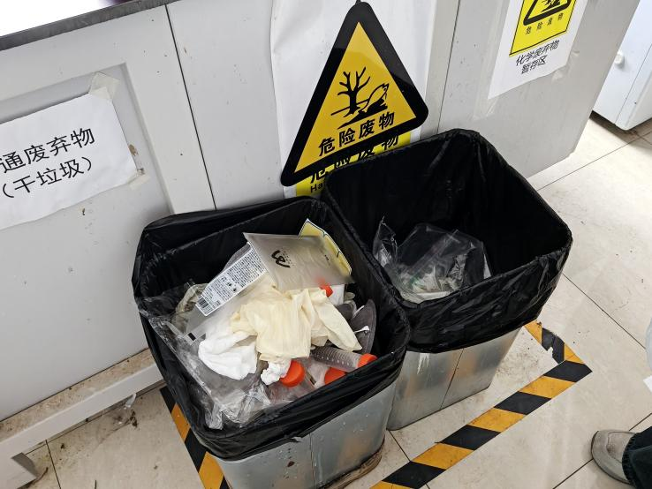
生科辅楼301 | 关小红 | 1、实验人员未穿实验服 | 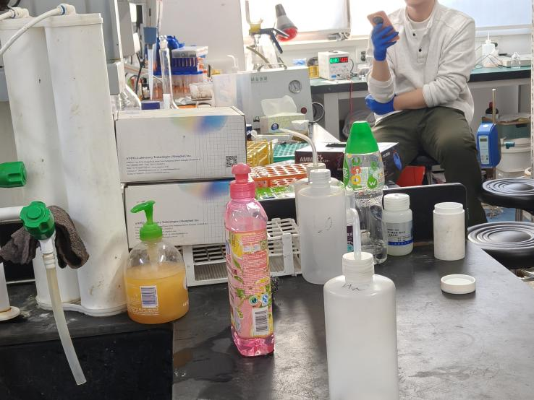
生科辅楼302 | 孙远奎 | 1、个别化学药品未扫码入库 | 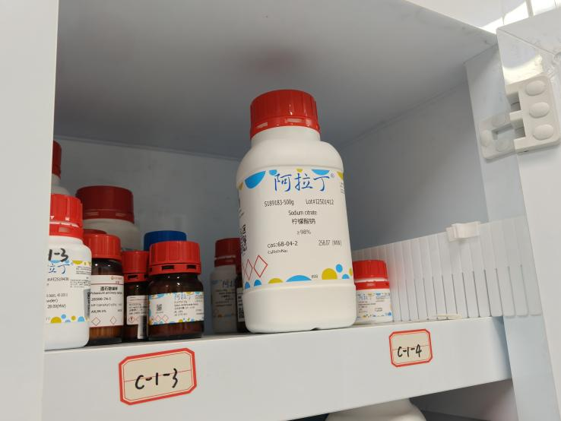
348 | 邓杰 | 1、灭火器放置不合理，拿取不方便 | 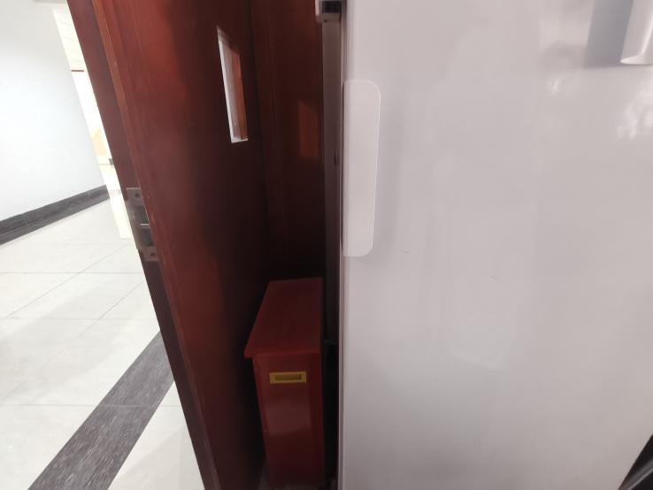
338 | 陈雪初 | 1、危废垃圾与生活垃圾混放；2、个别化学药品未扫码入库；3、实验用水瓶身应贴实验标签 | 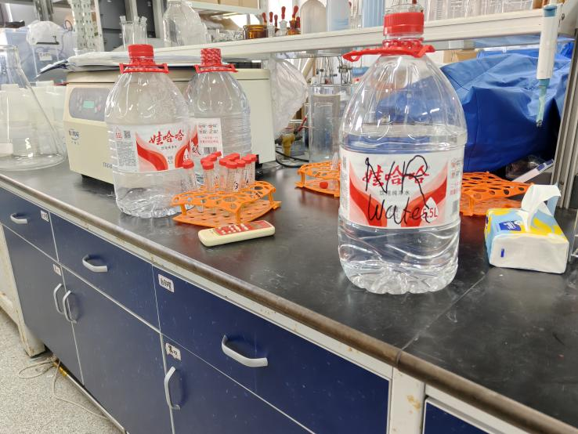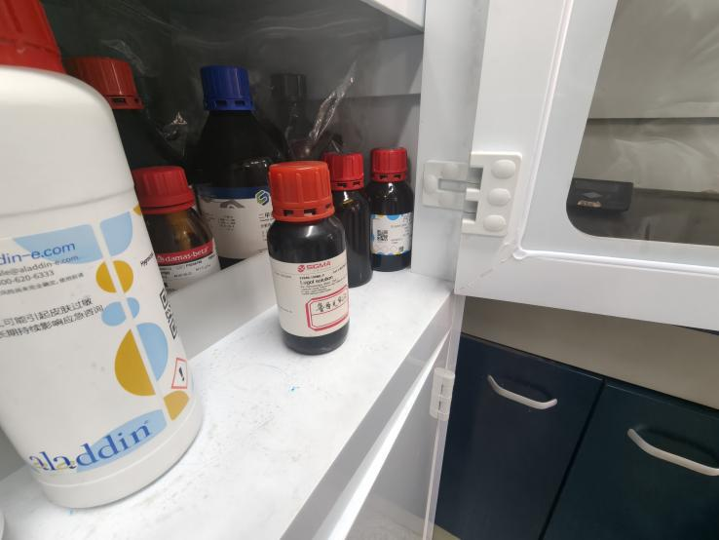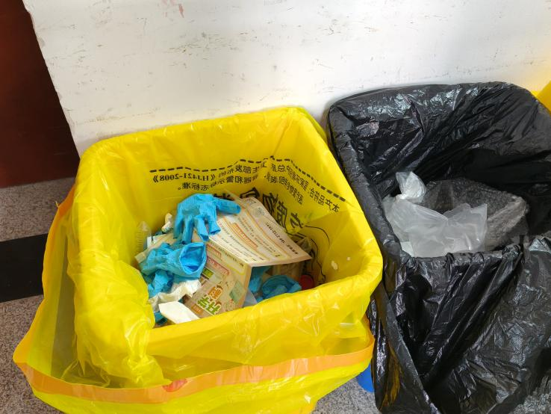
336 | 李媛媛 | 实验室禁止饮食 | 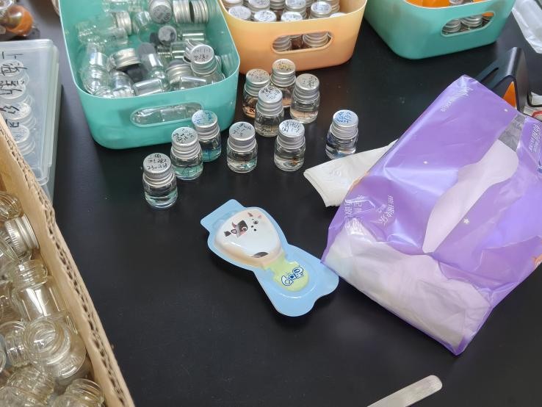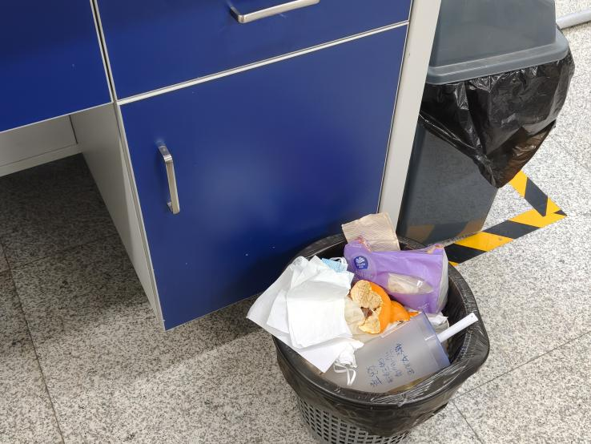
334 | 李媛媛 | 1、实验用水瓶身应贴实验标签 | 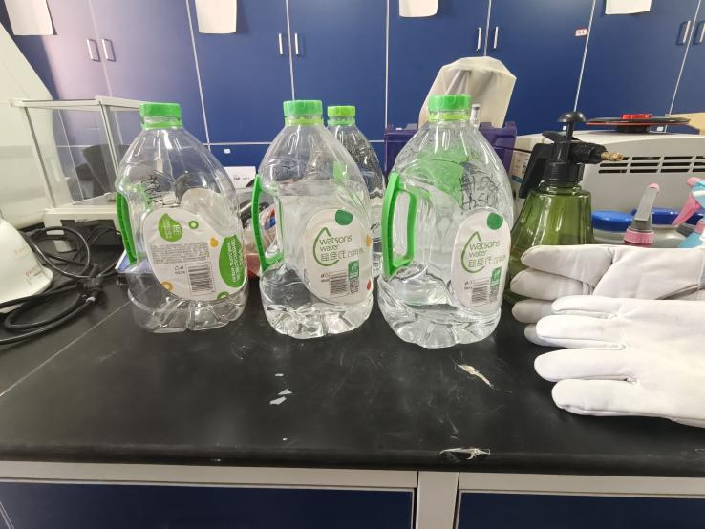
322 | 王维康 | 1、灭火器无定期检查记录表 | 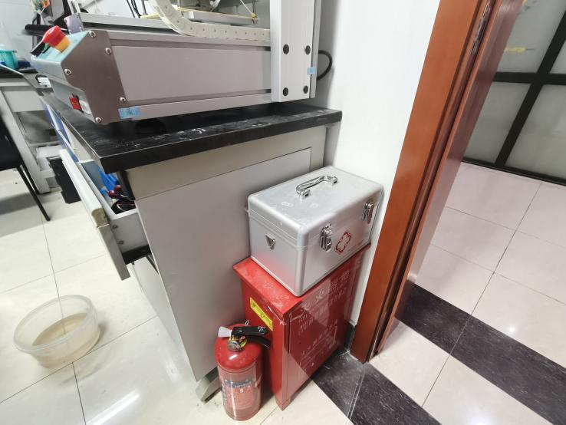
318 | 萨沙 | 1、危废垃圾与生活垃圾混放 | 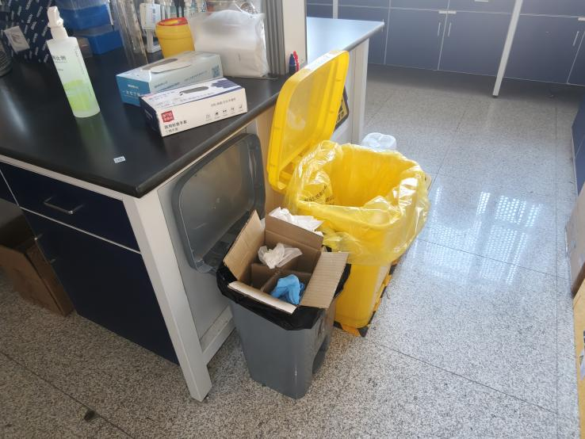
244 | 武冬 | 1、实验人员未穿实验服；2、个别化学药品未扫码入库；3、灭火器无定期检查记录 | 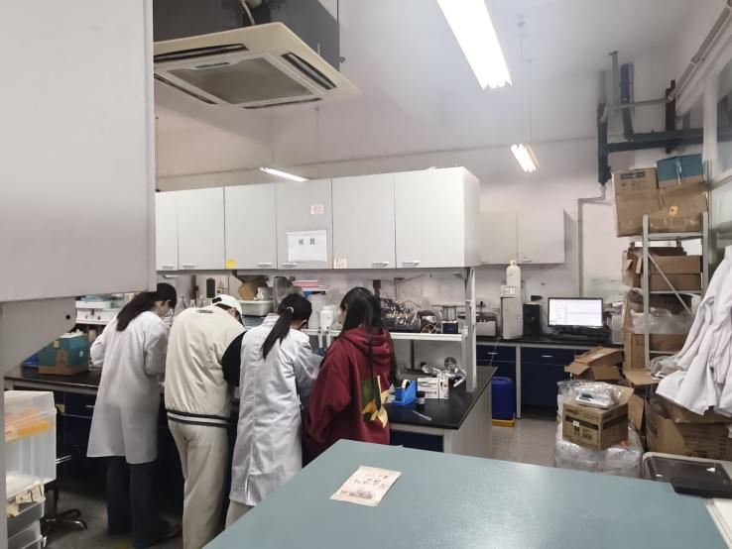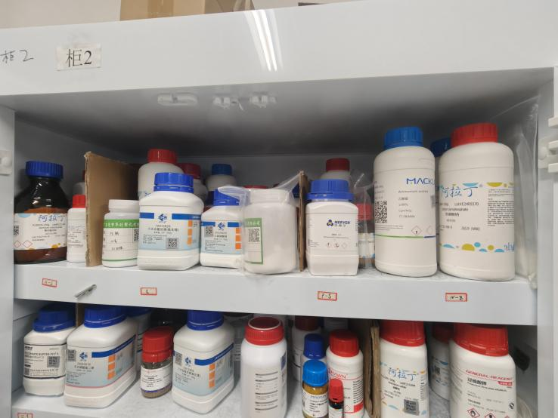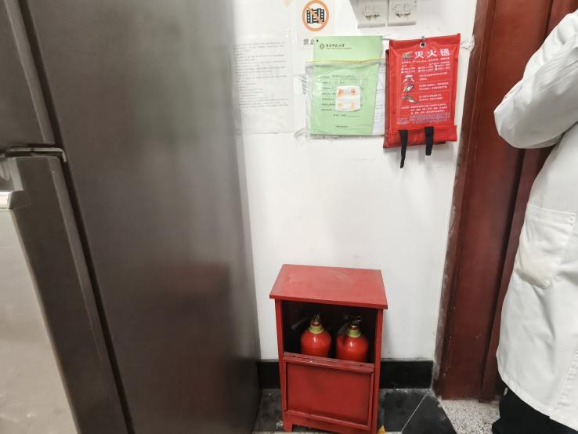
422 | 陈超 | 1、灭火器无定期检查记录表 | 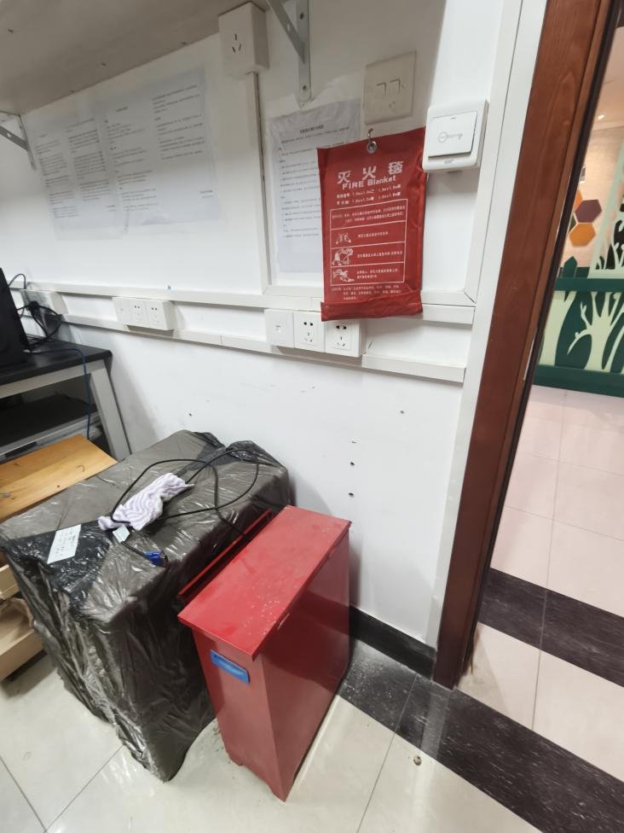
442 | 马黎萍 | 1、危废垃圾与生活垃圾混放；2、灭火器检查记录表未定期更新 | 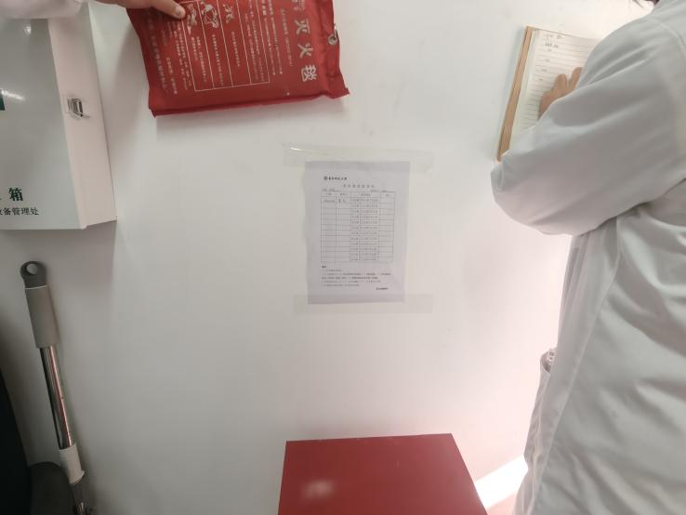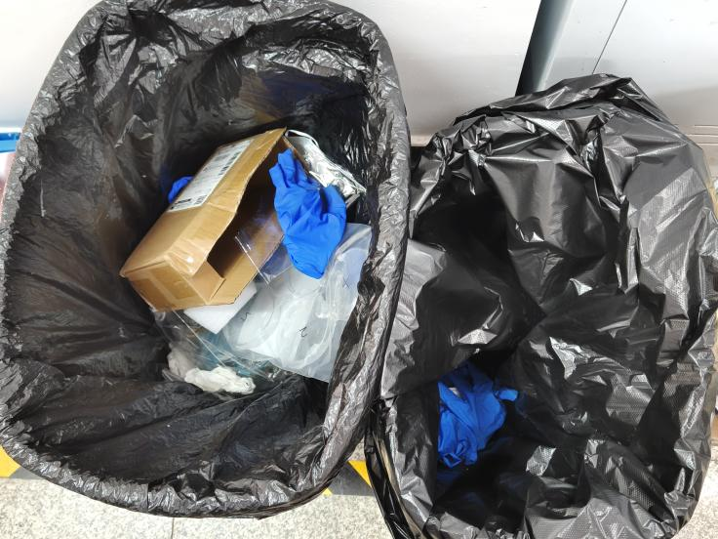
444 | 邓晶晶 | 1、危废垃圾与生活垃圾混放 | 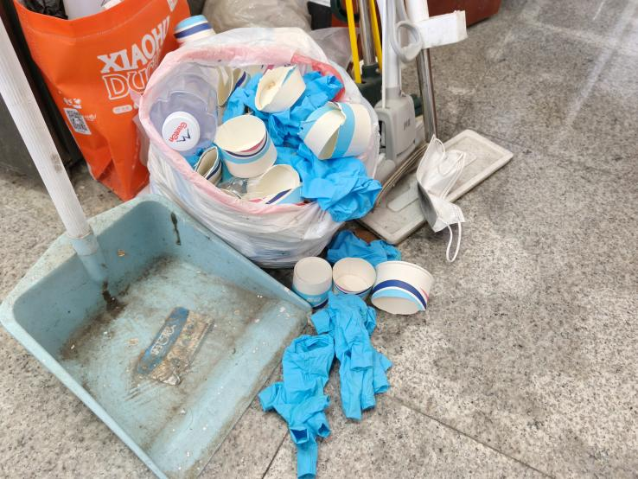
450 | 何德富 | 1、实验用水瓶身应贴实验标签；2、灭火器记录表未定期更新；3、灭菌锅使用完毕电线未拔；4、过道堵塞，存在消防隐患 | 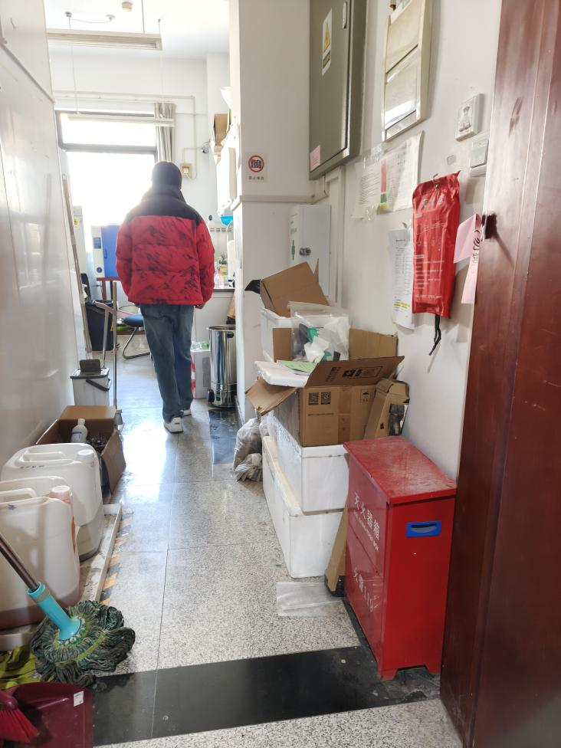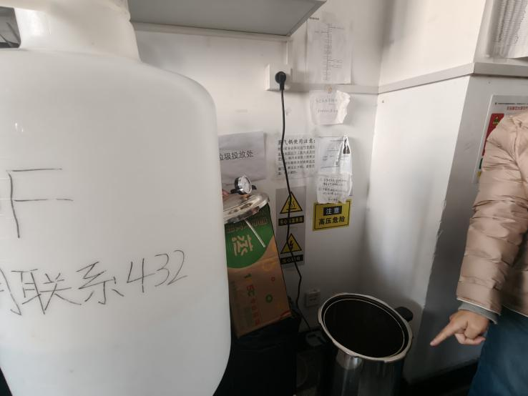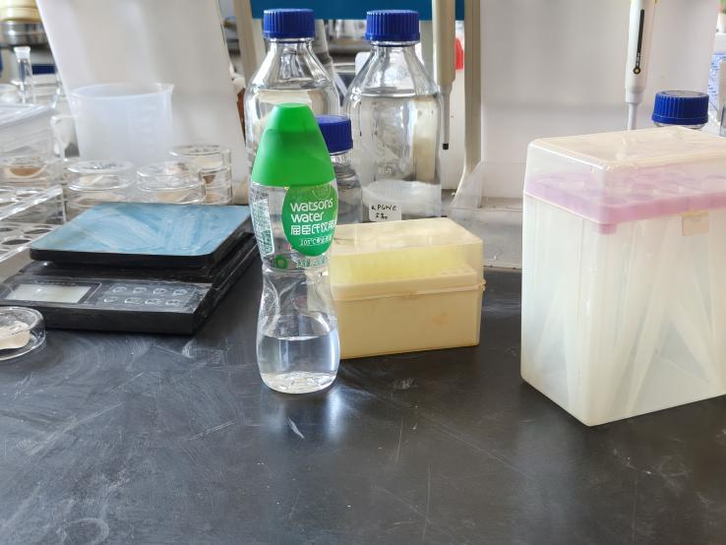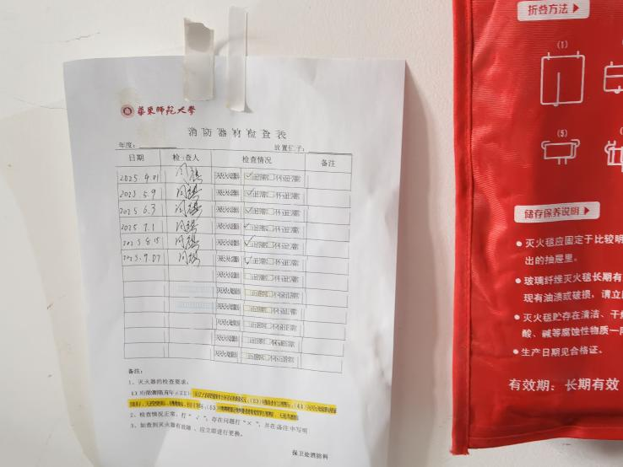
454 | 甄广印/陆雪琴 | 1、灭火器无定期检查记录表 | 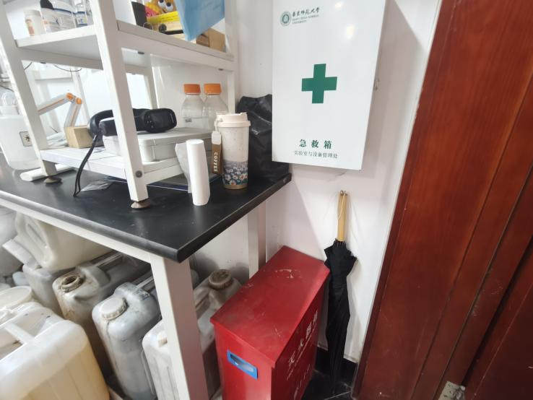
447 | 王兆慧 | 1、危废垃圾与生活垃圾混放 | 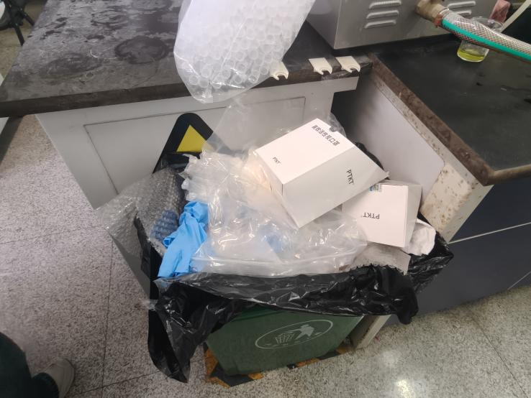
449 | 陈超 | 1、烘箱运行期间，无人值守 | 